МИНИСТЕРСТВО НАУКИ И ВЫСШЕГО ОБРАЗОВАНИЯ РОССИЙСКОЙ ФЕДЕРАЦИИ
Федеральное государственное бюджетное образовательное учреждение
высшего образования
«КУБАНСКИЙ ГОСУДАРСТВЕННЫЙ УНИВЕРСИТЕТ»
(ФГБОУ ВО «КубГУ»)
Факультет компьютерных технологий и прикладной математики
Кафедра анализа данных и искусственного интеллекта

КУРСОВАЯ РАБОТА (КУРСОВОЙ ПРОЕКТ)

АДАПТАЦИЯ АРХИТЕКТУРНЫХ РЕШЕНИЙ ОРГАНИЗАЦИИ ПОД ПЛАТФОРМУ 1С

Работу выполнил Р.Р. Мамий

Направление подготовки 02.03.02«Фундаментальная информатика и
информационные технологии»
Направленность (профиль) Математическое и программное обеспечение компьютерных технологий

Научный руководитель
д-р. техн. наук, проф. ___________________________________ А.А. Халафян

Нормоконтролер
канд. физ.-мат. наук, доцент _____________________________ Г.В. Калайдина

Краснодар
2025
РЕФЕРАТ

Курсовая работа 26 с., 5 рис., 2 табл., 5 источн., 2 прил.
КОНФИГУРИРОВАНИЕ, БИЗНЕС-ПРОЦЕСС, 1С:ПРЕДПРИЯТИЕ 8.3., СВЁРТОЧНЫЕ НЕЙРОННЫЕ СЕТИ, КЛАССИФИКАЦИЯ
Объектом исследования выступает прикладной, технологический инструментарий автоматизации деятельности торгово-розничного предприятия на платформе 1С:Предприятие и возможности его модульного представления.
Предметом исследования в данной работе являются технологии и методы разработки кроссплатформенных мобильных приложений с использованием игровых механик.
Задачей данной выпускной квалификационной работы является создание конфигурации для бизнес-процессов торгово-розничного предприятия, используя платформу 1С: Предприятие 8.3, специально для нужд предприятия.
Методологическая основа включает в себя описание, анализ и алгоритмизация процессов конфигурирования бизнес-процессов для торгово-розничных предприятий.
Научная новизна работы заключается в внедрении модулей автоматизации производства для повышения эффективности предприятия и автоматизации деятельности работников.
Для достижения поставленной цели были поставлены и решены следующие три задачи:
1) проведен анализ существующих подходов, методов и технологий разработки конфигураций для сферы торговли, и логистики;
2) разработана концептуальная модель конфигурации бизнес-модели торгово-розничного предприятия для возможности ее последующей интеграции для компаний;
3) спроектирована архитектура базы данных предприятия.
СОДЕРЖАНИЕ

Введение 4
1 Основы теории автоматизации функционирования торгово- розничного предприятия 6
1.1 Автоматизация и ее цель в управлении предприятием 6
1.2 Системы поддержки принятия решений 8
2 Разработка программного обеспечения конфигурации для малых торговых предприятий на базе 1С Предприятие 8.3 11
2.1 Подсистемы 11
2.2 Регистры 11
2.2.1 Регистр накопления «Остатки» 11
2.2.2 Регистр сведений «Регистр цены» 12
2.3 Индексы поврежденности 13
3 Нейронная сеть и ее архитектура 16
3.1 Базовые архитектуры 16
3.2 Рекуррентные нейронные сети 19
3.2 Сверточные нейронный сети (CNN) 20
Заключение 22
Список использованных источников 23
Приложение А 24
Приложение Б Код программы 25

ВВЕДЕНИЕ

В эпоху современности каждая организация, находящая связь с информационными ресурсами, испытывает потребность в системах для управления проектами и различными задачами. Набор таких инструментов обеспечивает возможность прикрепления выполнимых заданий, осуществления надзора за их реализацией и контроля затрачиваемого времени.
Компании, сталкивающиеся с ограничениями в финансировании программного обеспечения, вследствие этого часто прибегают к бесплатным проектам, большинство из которых зачастую содержат дополнительные недоработки, либо же используют полноценные приложения, но лишь на время пробного периода.
В наличии имеется значительное число решений, однако они обычно не обеспечивают инструменты для взаимодействия между сотрудниками и руководством. Из-за этой недостаточности возникает потребность в использовании дополнительных сервисов, целящихся на обсуждение вопросов, которые возникают в процессе выполнения задач [1].
Современные приложения для управления проектами должны насыщаться многофункциональностью, что позволяет управлять различными категориями задач и их подгруппами. Наблюдение за временными ресурсами, потраченными на данную задачу, инкорпорирование инструментов для дистрибуции задач прямо внутри системы и возможность коммуникаций между различными подразделениями через специализированные чаты по отдельным делам – неотъемлемые элементы такой платформы.
Целью данной работы является веб-приложение автоматизированного управления проектами.
Чтобы цель была достигнута, требуется решение ряда конкретных задач:
- провести анализ предметной области:
- изучить теоретические аспекты управления проектами,
- изучить существующие системы и сделать сравнительный анализ,
- поставить задачу на разработку веб-приложения управления проектами;
- спроектировать веб-приложение:
- провести концептуальное моделирование,
- провести логическое моделирование,
- спроектировать базу данных,
- определить требования к программному обеспечению;
- реализовать веб-приложение:
- выбрать архитектуру веб-приложения,
- выбрать средства разработки,
- описать состав программных модулей,
- продемонстрировать функционал веб-приложения.
Кроме того, разрабатываемое веб-приложение должно обладать функциональностью, охватывающей следующие аспекты:
- регистрация и авторизация;
- просмотр и изменение списка сотрудников;
- просмотр заданий, которые должен выполнить пользователь;
- создание проектов и задач;
- просмотр графического и табличного представления выбранного проекта;
- изменение данных выбранного проекта и задач;
- интерактивный чат;
- возможность изменения личных данных;
- выход из аккаунта;
- адаптация под мобильное устройство.

1 Основы теории автоматизации функционирования торгово- розничного предприятия

1.1 Автоматизация и ее цель в управлении предприятием

Автоматизация производства – это процесс в развитии автоматизированнного производства, при котором управленческие и контролирующие функции пересылаются алгоритмизированному оборудованию или автоматическим устройствам(машинам). Целью автоматизации предприятия(компании) является повышение производительности и условий труда, улучшение качества выпускаемых товаров, предоставление качественного сервиса услуг и оптимальное использование всех производственных мощностей и ресурсов. Существуют следующие типы автоматизации производства: частичная, комплексная и полная автоматизация.
Частичная автоматизация производственных процессов подразумевает внедрение или интеграцию автоматического управления для отдельных операций или процедур, особенно в тех случаях, когда человеческое вмешательство сложно, недоступно, ограничено или невозможно. В других ситуациях, определённые, конкретные бизнес-процессы и действия могут быть автоматизированы с помощью простых или полуавтоматических устройств. С развитием технологий автоматизации и накоплением опыта их применения на предприятиях, было выявлено, что частичная автоматизация является более эффективной, если производственное оборудование заранее или изначально создаётся с учётом автоматизации.
В случае комплексной автоматизации, производственный участок, цех, завод или электростанция функционируют как единая автоматизированная бизнес-система, где автоматизация производства охватывает все ключевые операции предприятия и деятельность предприятия в целом, включая предоставляемые услуги.
Комплексная автоматизация возможна только в условиях высокоразвитого производства, базирующегося на совершенных технологиях и ведущих методах контроля и управления с применением проверенного производственного оборудования по определенному протоколу; В таком случае функции деятельности человека ограничиваются контролем сложного процесса.
Преимущество полностью автоматизированных систем также заключается в постоянстве. Поскольку они не полагаются на человеческий труд, в производимых продуктах меньше вариаций, что может быть важно для отраслей, где качество продукции имеет решающее значение.
Однако внедрение полностью автоматизированных систем обходится дороже. Кроме того, поскольку они полагаются исключительно на машины, они могут быть менее гибкими, чем полуавтоматические системы, и не смогут адаптироваться к меняющимся производственным потребностям.
При определении типа автоматизации производства в первую очередь рассматривается экономическая целесообразность и производственная эффективность в конкретных условиях конкретной компании. Автоматизация не означает абсолютной подмены людей машинами, скорее, их деятельность приобретает новую качественную окраску: труд работника становится более сложным, более квалифицированным и более продуктивным. Фокус человеческого внимания трудящегося смещается в сторону обслуживания автоматизированных машин и их управлением, а также управленческой и административной деятельности [2].
Автоматизация бизнес-процессов играет ключевую роль в благополучном, успешном развитии и росте компаний и предприятий. Она должна осуществляться всесторонне, гарантируя повышение эффективности труда на всех уровнях функционирования автоматических систем. Интеграция комплексных автоматизированных систем включает использование передовых технических алгоритмических средств, что способствует уменьшению количества ошибок и задержек в производстве, возникающих из-за человеческого фактора. Автоматизированные системы управления бизнесом являются одной из наиболее результативных сфер применения в современном мире: процесс управления предприятием стал значительно доступнее, удобнее и продуктивнее благодаря технологическому прогрессу. В свете того, что сегодняшние менеджеры имеют дело с массивными базами данных, ручное управление ими становится всё более трудоёмким.[3].
Правильное сочетание устройств и специализированного программного обеспечения улучшает и упрощает все аспекты работы компании, повышая ее эффективность и прибыльность [4].
Автоматизация превосходит простую установку новейших технологических устройств, она включает в себя использование инновационных методов и способов для решения сложных производственных проблем. Внедрение автоматизации производства в компанию требует привлечения квалифицированных специалистов, которые могут обеспечить надежное функционирование автоматизированной системы. Кроме того, часто возникает необходимость в создании уникальных программных решений, адаптированных под уникальные, специфические нужды данной компании.

1.2 Системы поддержки принятия решений

Система поддержки принятия решений (СППР) — это интерактивная информационная система, предназначенная для помощи в принятии различных решений, в зависимости от области применения, в сложных и неструктурированных ситуациях. СППР объединяет в себе базы данных, аналитические инструменты и модели для поддержки процесса принятия решений.
СППР можно классифицировать по уровню автоматизации:
- ручные СППР. Требуют значительного вмешательства пользователя;
- полуавтоматические СППР. Автоматизируют некоторые этапы процесса принятия решений, оставляя ключевые решения за пользователем;
- автоматические СППР. Полностью автоматизируют процесс принятия решений на основе заранее определенных правил и моделей.
Системы поддержки принятия решений в медицине играют ключевую роль в улучшении качества медицинских услуг, повышении эффективности лечения и снижении затрат на здравоохранение. Эти системы помогают медицинским работникам принимать обоснованные решения, основанные на анализе данных и современных методах диагностики и лечения. Внедрение систем поддержки принятия врачебных решений (СППВР) является одним из ключевых направлений в развитии цифрового здравоохранения. Рассмотрим семь основных Российских систем поддержки принятия врачебных решений, о который мы знаем в настоящее время. Список представлен в таблице 1 ниже [5].

Таблица 1 – Список основных Российских систем поддержки принятия врачебных решений
Название СППР | Описание СППР
Webiomed | платформа содержит встроенную систему поддержки принятия врачебных решений, предназначенную для автоматической оценки показателей здоровья пациента, в том числе предсказания развития заболеваний. платформа содержит встроенную систему поддержки принятия врачебных решений, предназначенную для автоматической оценки показателей здоровья пациента, в том числе предсказания развития заболеваний
Lexema-Medicine | СППВР для назначения персонализированной терапии с использованием алгоритмов искусственного интеллекта
Panacea | СППВР для контроля соблюдения клинических рекомендаций и стандартов оказания медицинской помощи

Продолжение таблицы 1
Lexema-Medicine | СППВР для назначения персонализированной терапии с использованием алгоритмов искусственного интеллекта
Panacea | СППВР для контроля соблюдения клинических рекомендаций и стандартов оказания медицинской помощи
ТОП-3 | Система поддержки принятия врачебных решений, которая помогает врачам ставить предварительный диагноз по анамнезу и данным медкарты пациента.
MedicBK | СППВР, помогающая провести экспертизу ЭМК, выявить коморбидных пациентов и скорректировать терапию и дообследования в рамках диспансерного наблюдения. Система поддержки принятия врачебных решений.
Электронный клинический фармаколог | помогает врачу при назначении фармакотерапии, способствует уменьшению врачебных ошибок и осложнений в клинической практике. помогает врачу при назначении фармакотерапии, способствует уменьшению врачебных ошибок и осложнений в клинической практике
Galenos | СППВР в области онкологии. помогает врачу при назначении фармакотерапии, способствует уменьшению врачебных ошибок и осложнений в клинической практике

2 Разработка программного обеспечения конфигурации для малых торговых предприятий на базе 1С Предприятие 8.3

2.1 Подсистемы

В данной конфигурации создать пять подсистем:
– начальные данные;
– номенклатура;
– бухгалтерия;
– закупки;
– продажи.
И общий реквизит = Комментарий (Строка, ⎭ Неограниченная, Автоиспользование = Использовать).

2.2 Регистры

2.2.1 Регистр накопления «Остатки»

Имя и Синоним = Остатки.
Вид регистра = Остатки.
Подсистемы:= Номенклатура и Бухгалтерия.
Измерения:
– Имя и Синоним = Товар (Ссылка на справочник «Номенклатура»).
– Имя и Синоним = Склад (Ссылка на справочник «Склады»).
Ресурсы:
– Имя и Синоним = Количество (Число, 10).
Вкладка «Регистраторы» := ПриходнаяНакладная, РасходнаяНакладная, УстановкаНачальныйОстатков, ПеремещениеТовараПоСкладам, ОприходованиеИзлишков, СписаниеНедостач.
Получившийся конструктор движений изображен на рисунке 1.

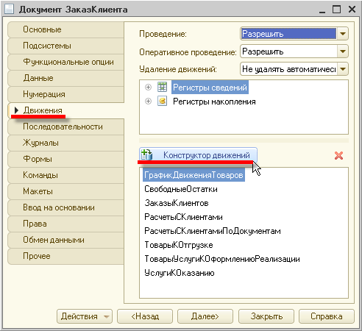
Рисунок 1 – Конструктор движений

2.2.2 Регистр сведений «Регистр цены»

Имя = Регистр Цены, Синоним = Регистр Цены.
Периодичность = В пределах секунды.
Режим записи = Подчинение регистратору.
Подсистемы»:= Номенклатура.
Измерения:
– Имя и Синоним = Номенклатура (Ссылка на справочник «Номенклатура»).
– Имя = ТипыЦен, Синоним = Типы цен (Ссылка на справочник «ТипыЦен»).
Ресурсы:
– Имя и Синоним = Цена (Число, 10, 2, Неотрицательное).
Вкладка «Регистраторы»:= УстановкаЦенНоменклатурыОткрыть документ «УстановкаЦенНоменклатуры», далее вкладка «Движения». Запустить конструктор движений. Выбрать табличную часть (она там одна). Нажать кнопку Заполнить выражения.

2.3 Индексы поврежденности

Хотя волны Лэмба были открыты Г. Лэмбом в 1917 году, только спустя почти пятьдесят лет они были представлены И.А. Викторовым как средство обнаружения повреждений. Волны Лэмба обладают высокой чувствительностью к изменениям на пути распространения, таким как повреждения или границы объекта, и могут передаваться на длинные расстояния даже в материалах с высоким коэффициентом затухания, таких как углеродно-волоконные композиты. Это позволяет быстро исследовать протяженные тонкостенные конструкции. Волны Лэмба могут проникать на всю толщину композита, что позволяет обнаруживать как поверхностные, так и внутренние повреждения. Возможные типы повреждений, которые могут быть обнаружены с помощью волн Лэмба, включают, например, расслоения, точечную коррозию и поперечные трещины в пластинах.
Для оценки степени повреждений структуры использовался индекс поврежденности (DI), который учитывает изменения в динамическом отклике структуры. Для обнаружения повреждений также использовались метод эллипсов вероятности и искусственные нейронные сети (ANN). Эти методы позволяют определить местоположение повреждений на основе индекса поврежденности всех шаблонов активаторов и датчиков.
Для оценки индекса поврежденности проводились измерения в состоянии не поврежденной структуры в качестве базового значения, и сравнивались изменения в волнах Лэмба после введения повреждений. Это позволяло исключить влияние шума на результаты. Индекс поврежденности увеличивается с увеличением степени повреждения и его близостью к датчикам, что позволяет определить местоположение и степень повреждения автономным способом.
Формула для вычисления индекса поврежденности (DI):

$$\begin{aligned}DI=\left|1-\frac{\sum_{f_{k}=0}^{\frac{f_{s}}{2}}{{FD}^{2}}\left(f_{k}\right)}{\sum_{f_{k}=0}^{\frac{f_{s}}{2}}{{FI}^{2}\left(f_{k}\right)}}\right|\#\left(1\right)\end{aligned}$$

где
$f_{s}$ – частота дискретизации;
$f_{k}$ – частота, на которой оценивается спектр;
$FI(f_{k})$ – амплитуда спектра для неповрежденной структуры;
$FD(f_{k})$ – амплитуда спектра для поврежденной структуры.
Индекс поврежденности (1) может быть определен для любого структурного параметра, включая смещение, скорость, ускорение, деформацию или напряжение, измеренные встроенными или прикрепленными датчиками.
Программа для вычисления индексов поврежденности написана на языке Python с использованием библиотеки NumPy. Она осуществляет загрузку данных из файлов, вычисляет амплитудные спектры с помощью быстрого преобразования Фурье (FFT) и вычисляет индексы поврежденности согласно описанной выше формуле. Она принимает на вход пути к файлам данных и базовым данным, а также номер объекта, для которого вычисляется индекс поврежденности (Приложение А).
На выходе программа записывает значения для посчитанных индексов в размере 20 шт. и номер сектора, в котором возникало повреждение в файл «output.txt». Результат работы программы можно увидеть на рисунке 2.

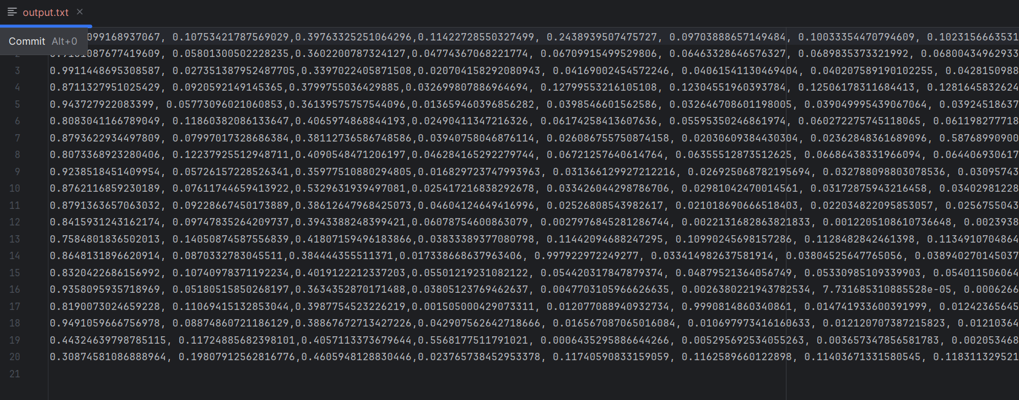
Рисунок 2 – Результат работы программы для вычисления индексов поврежденности (Вывод в файл значений ИП)

3 Нейронная сеть и ее архитектура

С развитием нейронных сетей и высокопроизводительных вычислительных устройств с 1990-х годов искусственный интеллект (ИИ), определяемый как имитация человеческого интеллекта для решения проблемы, быстро стал одним из многообещающих вариантов решения сложных обратных задач. Одной из таких сложных обратных задач являются искусственные нейронные сети (ANN). Рассмотрим несколько видов нейронных сетей.

3.1 Базовые архитектуры

Возможны два пути технической реализации больших нейронных сетей:
1) создание линейки нейрочипов, в которой каждая микросхема соответствует алгоритму определенной размерности;
2) построение реконфигурируемых СБИС [1] способных изменять свою внутреннею структуру и топологию связей в зависимости от размерности данных.
Технология СБИС накладывает ряд ограничений на реализацию нейронных сетей больших масштабов к ним относятся: регулярность структуры и топологических связей, рекурсивность, локализованность передачи данных. Нейронное ядро по существу представляет собой однослойный персептрон и на структурном уровне характеризуется размерностью рецепторного поля и числом входящих в него нейронов. В регулярных сетях все ядра в пределах слоя имеют одинаковые размерности.
Различают следующие базовые архитектуры (таблица 2)

Таблица 2 – Базовые архитектуры
сети прямого распространения | все связи направлены строго от входных нейронов к выходным. К таким сетям относятся, например персептрон. Розенблатта и многослойный персептрон/ Многослойный персептрон — это класс искусственных нейронных сетей прямого распространения, состоящих как минимум из трех слоев: входного, скрытого и выходного. За исключением входных, все нейроны использует нелинейную функцию активации. При обучении MLP используется обучение с учителем и алгоритм обратного распространения ошибки.
- рекуррентные нейронные сети | сигнал с выходных нейронов или нейронов скрытого слоя частично передается обратно на нейроны входного слоя сети. Bид нейронных сетей, где связи между элементами образуют направленную последовательность. Благодаря этому появляется возможность пространственные цепочки. В отличие от многослойных перцептронов, рекуррентные сети могут использовать свою внутреннюю память для обработки последовательностей произвольной длины. Поэтому сети RNN применимы в таких задачах, где нечто целостное разбито на части, например: распознавание рукописного текста или распознавание речи [2-3]. Было предложено много различных архитектурных решений для рекуррентных сетей от простых до сложных. В последнее время наибольшее распространение получили сеть с долговременной и кратковременной памятью (LSTM) и управляемый рекуррентный блок (GRU);
- сети радиально-базисных функций | сети, содержащие единственны скрытый слой нейроны которого используют радиально-симметричную активационную функцию, применяются для решения задач классификации и прогнозирования.;
- полносвязные сети | нейронные сети, в которых каждый нейрон связан со всеми другими нейронами. Такие сети имеют самую высокую плотность связей. Нейросеть, в которой есть только линейные слои и различные функции активации;
Продолжение таблицы 2
- сети Кохонена | класс сетей, использующих обучение без учителя и предназначенных для решения задач кластеризации. Они содержат всего два слоя: входной (распределительный) и выходной (кластеризующий). В сети Кохонена каждый нейрон входного слоя связан со всеми нейронами выходного, а внутри слоев связей нет. На нейроны входного слоя подаются векторы признаков кластеризуемых объектов. Как и в обычной нейронной сети, входные нейроны не участвуют в процессе обучения и обработки данных, а просто распределяют входной сигнал по нейронам следующего слоя. Число входных нейронов равно размерности вектора признаков (т.е. числу признаков объекта);
- карты Кохонена или самоорганизующиеся карты признаков | разновидность сетей Кохонена, в которых число выходных нейронов выбирается много больше числа формируемых кластеров. Используются для визуализации результатов кластеризации многомерных данных. Отличие самоорганизующейся карты от обычной сети Кохонена заключается в количестве выходных нейронов: в сети Кохонена оно должно соответствовать количеству кластеров, а в карте — количеству сегментов, из которого она должна состоять, т.е. размеру карты. Чем больше число сегментов в карте, тем детальнее она представляет распределение объектов в пространстве признаков.Число входных нейронов карты, как и сети Кохонена, должно быть равно числу признаков, по которым производится кластеризация;
- полносвязные сети | - нейронные сети, в которых каждый нейрон связан со всеми другими нейронами. Такие сети имеют самую высокую плотность связей. Нейросеть, в которой есть только линейные слои и различные функции активации;

Окончание таблицы 2
слабосвязные сети | в них нейроны соединены только со своими ближайшими соседями. Характерной особенностью слабосвязанных сетей является отсутствие параллельных путей при полных связях между вершинами терминальных слоев;
- плоскослоистые нейронные сети | в них нейроны образуют каскады, называемые слоями, при этом нейроны каждого слоя связаны со всеми нейронами следующего и предыдущего слоев, а внутри слоя связей нет. Плоскослоистые сети могут быть однослойные (содержать один скрытый слой) и многослойными (содержать несколько скрытых слоев).

3.2 Рекуррентные нейронные сети

Рекуррентные нейронные сети (РНС) — нейронные сети (НС) с обратными связями, благодаря которым они имеют собственную динамику, что отличает их от статических НС, например, нейронных сетей прямого распространения. Состояние РНС в текущий момент времени определяется не только входными сигналами, но и предыдущим состоянием. За счет этого РНС обладают бесконечной памятью, что отличает их от НС с задержками, которые запоминают информацию о входах только за ограниченный промежуток времени.
Для классификации РНС важно отметить пять основных характеристик:
- структура;
- тип элементов;
- тип связей;
- динамика НС;
- алгоритм обучения.
При небольшом количестве элементов структура РНС представляет собой решетку в одно-, двух- и максимум трехмерном дискретном пространстве в частных производных или интегрально-дифференциальными уравнениями.
Для анализа структуры РНС может применяться подход, основанный на теории графов. Он заключается в вычислении различных показателей, таких, как матрица достижимости, пути, циклы, маршруты, кластерный индекс и др. С помощью этих показателей можно приблизительно оценить взаимодействие элементов в РНС.

3.2 Сверточные нейронный сети (CNN)

Сверточные нейронные сети — разновидность нейросетей для обработки данных с сеточной структурой: изображений и видео.
У сверточных нейросетей два основных типа слоев — свертка и пулинг.
Сверточный слой, или свертка — ключевой. Здесь нейросеть убирает лишнее, например границы рисунка, линии, и оставляет только важную информацию, которая поможет ей исследовать и распознать изображение. Сверточный слой можно создавать для любого признака: форм, текстур и цветов. Нейронная сеть сама будет подбирать их на каждом слое.
Сверточные слои используют фильтры, или ядра свертки. Это заранее заданные матрицы небольшого размера, как правило, 3×3. Они нужны для распознавания картинки и выделения признаков, например краев изображения. Как это происходит в несколько шагов:
— фильтр, подобно сканеру, последовательно перемещается по картинке;
— каждый фильтр умножается на пиксели изображения под ним. Затем значения умноженных пар суммируются;
— полученное число записывается в новую матрицу;
— процесс повторяется для каждого возможного положения фильтра на изображении.
Результат — готовая матрица или карта признаков, которая содержит информацию о том, как и где определенные признаки присутствуют на изображении (Приложение Б).
На рисунке 3 приведен фрагмент исходного кода.

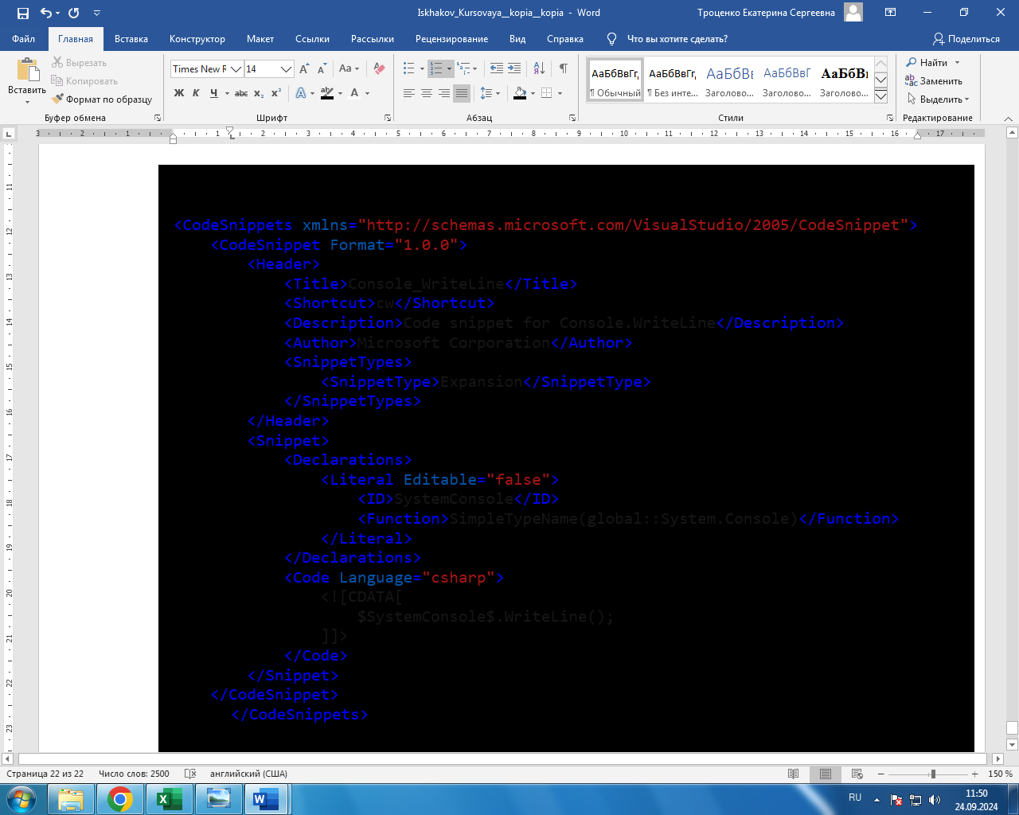
Рисунок 3 – Фрагмент кода

ЗАКЛЮЧЕНИЕ

В рамках согласованной стратегии управления материально-ресурсной и человеческой базой предприятия, крайне важную роль играет управление проектами. Многообразие информационных систем, отраженное в первом разделе настоящего исследования, позволяет оптимизировать этот процесс. Все же, предпочтение было отдано созданию уникального собственного инструментария, что подтвердилось экономической выгодностью и соответствием специфике предприятия.
Веб-технологии были выбраны для реализации, так как они позволяют доступ к системе из любой точки мира, применяя любое устройство, что является значительным преимуществом для универсального использования.
В рамках первой главы настоящей работы происходила детализация предметной области, сопровождавшаяся изучением аналогичных систем. Параллельно состоял выработан начальный этап задания - разработка веб-приложения для управления проектами.
В разработке второй главы осуществлено проектирование веб-приложения, включающее в себя моделирование IDEF0, а также описание структуры и архитектуры ресурса в интернете. Создание диаграмм, отображающих варианты использования и последовательности событий, также вошло в этот этап работы. При этом, была разработана и внедрена база данных, усложняющая и дополняющая выполненный проект.
В третьем разделе произошла разработка веб-платформы для руководства проектами, выбор архитектуры данного приложения и инструментов для его создания были произведены. Описаны были и модули, составляющие платформу, а в заключение продемонстрирован рабочий функционал разработанного приложения.
При этом, полный объем задач, определенных в начальной части работы, можно уверенно считать реализованными в их полной комплектации.

СПИСОК ИСПОЛЬЗОВАННЫХ ИСТОЧНИКОВ

- Гафаров, Ф.М. Искусственные нейронные сети и приложения: учеб. пособие / Ф.М. Гафаров, А.Ф. Галимянов. – Казань: Изд-во Казан. ун-та, 2018 – 121 с.
- Соснин, А.С Функции активации нейросети: сигмоида, линейная, ступенчатая, relu, tahn / А.С Соснин, И.А Суслова [Электронный ресурс] // Электронный архив РГППУ – URL: https://elar.rsvpu.ru/?ysclid=m45hgsdmmy718193761 (дата обращения: 01.12.2024).
- Parker, G. Platform Revolution: How Networked Markets Are Transforming the Economy and How to Make Them Work for You / G. Parker, M. Van Alstyne, S. Choudary //W. W. Norton & Company – 2016. – P. 336. –ISBN 978-0-393249-13-2.
- Антикоррупционный мониторинг как фактор обеспечения национальной безопасности: монография / Ю. Г. Наумов, Д. Л. Севастьянов, Ю. В. Латов и др.; Академия управления МВД России. – Москва: Изд-во РГАУМСХА, 2019. – 133 с. – ISBN 978-5-9675-1688-7.
- Электронная библиотека: библиотека диссертаций: сайт / Российская государственная библиотека. – Москва: РГБ, 2003. – URL: http://diss.rsl.ru (дата обращения:23.10.2024).
- Распределенные интеллектуальные информационные системы и среды: монография / А. Н. Швецов, А. А. Суконщиков, Д. В. Кочкин [и др.]. – Курск: Университетская книга, 2017. –196 с. – ISBN 978-5-9909988-3-4.
- Светунькова, А.К. Куда нейросети глядят: как искусственный интеллект помогает незрячим [Электронный ресурс] // Известия. – 2024. – URL: https://iz.ru/1543610/alena–svetunkova/kuda–neiroseti–gliadiat–kak–iskusstvennyi–intellekt–pomogaet–nezriachim (дата обращения: 01.12.2024).

ПРИЛОЖЕНИЕ А
Схема

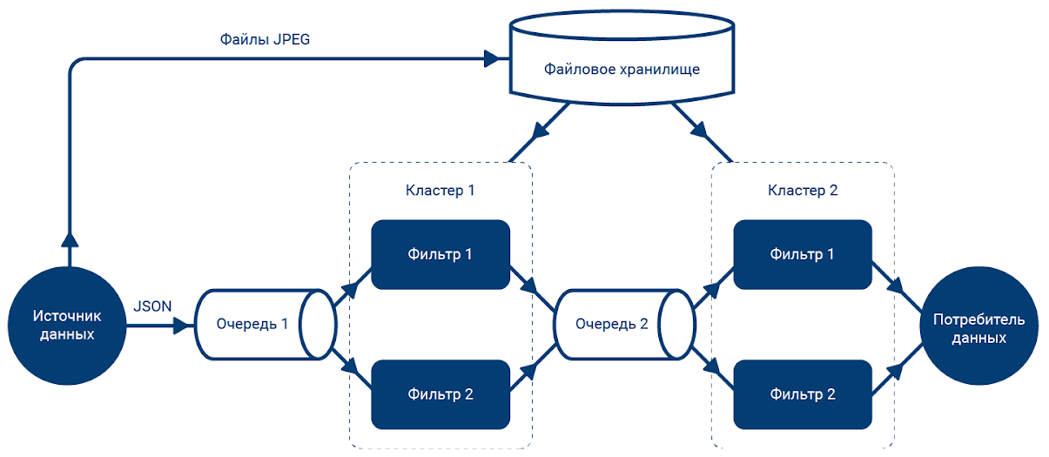
Рисунок А. 1

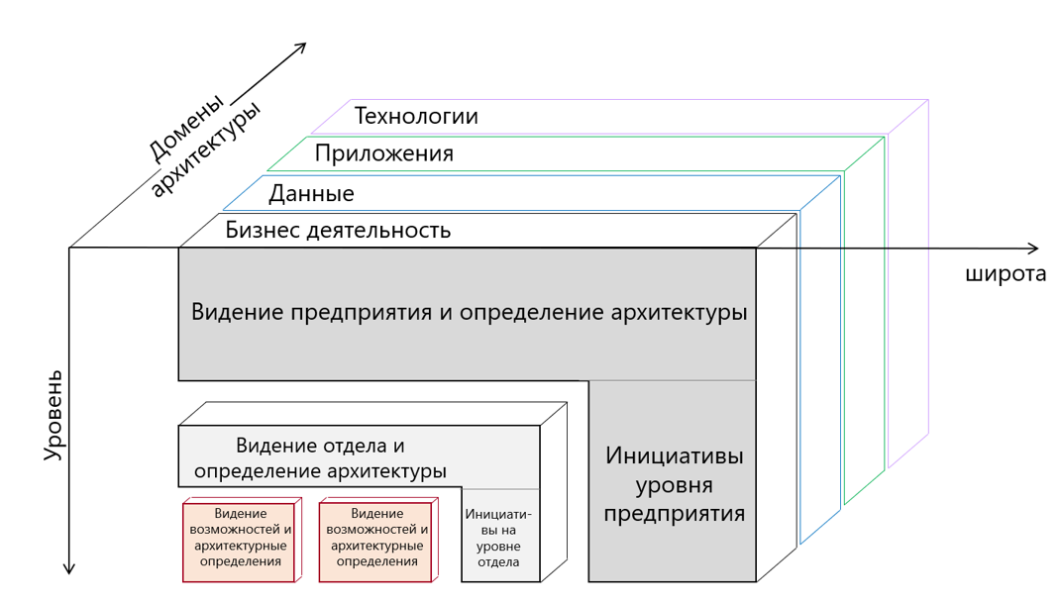
Рисунок А. 2

ПРИЛОЖЕНИЕ Б

Код программы

<CodeSnippets xmlns="http://schemas.microsoft.com/VisualStudio/2005/CodeSnippet">
<CodeSnippet Format="1.0.0">
<Header>
<Title>switch</Title>
<Shortcut>switch</Shortcut>
<Description>Code snippet for switch statement</Description>
<Author>Microsoft Corporation</Author>
<SnippetTypes>
<SnippetType>Expansion</SnippetType>
</SnippetTypes>
</Header>
<Snippet>
<Declarations>
<Literal>
<ID>expression</ID>
<ToolTip>Expression to switch on</ToolTip>
<Default>switch_on</Default>
</Literal>
<Literal Editable="false">
<ID>cases</ID>
<Function>GenerateSwitchCases($expression$)</Function>
<Default>default:</Default>
</Literal>
</Declarations>
<Code Language="csharp">
<![CDATA[
switch ($expression$)
{
$cases$
}
]]>
</Code>
</Snippet>
</CodeSnippet>
</CodeSnippets>

<CodeSnippets xmlns="http://schemas.microsoft.com/VisualStudio/2005/CodeSnippet">
<CodeSnippet Format="1.0.0">
<Header>
<Title>Common constructor pattern</Title>
<Shortcut>ctor</Shortcut>
<Description>Code Snippet for a constructor</Description>
<Author>Microsoft Corporation</Author>
<SnippetTypes>
<SnippetType>Expansion</SnippetType>
</SnippetTypes>
</Header>
<Snippet>
<Declarations>
<Literal>
<ID>type</ID>
<Default>int</Default>
</Literal>
<Literal>
<ID>name</ID>
<Default>field</Default>
</Literal>
<Literal default="true" Editable="false">
<ID>classname</ID>
<ToolTip>Class name</ToolTip>
<Function>ClassName()</Function>
<Default>ClassNamePlaceholder</Default>
</Literal>
</Declarations>
<Code Language="csharp" Format="CData">
<![CDATA[
public $classname$ ($type$ $name$)
{
this._$name$ = $name$;
}
private $type$ _$name$;
]]>
</Code>
</Snippet>
</CodeSnippet>
</CodeSnippets>
<CodeSnippets xmlns="http://schemas.microsoft.com/VisualStudio/2005/CodeSnippet">
<CodeSnippet Format="1.0.0">
<Header>
<Title>Console_WriteLine</Title>
<Shortcut>cw</Shortcut>
<Description>Code snippet for Console.WriteLine</Description>
<Author>Microsoft Corporation</Author>
<SnippetTypes>
<SnippetType>Expansion</SnippetType>
</SnippetTypes>
</Header>
<Snippet>
<Declarations>
<Literal Editable="false">
<ID>SystemConsole</ID>
<Function>SimpleTypeName(global::System.Console)</Function>
</Literal>
</Declarations>
<Code Language="csharp">
<![CDATA[
$SystemConsole$.WriteLine();
]]>
</Code>
</Snippet>
</CodeSnippet>
</CodeSnippets>

